ОБЛАСТНОЕ ПРОФОРИЕНТАЦИОННОЕ МЕРОПРИЯТИЕ
«Скажи профессии «Да!»
http://resurs-yar.ru/
https://vk.com/prof_resurs

Дорогие старшеклассники,
уважаемые педагоги и родители!

Приглашаем вас на областное профориентационное мероприятие «Скажи профессии «Да!», которое состоится на базе профессиональных образовательных организаций. На мероприятии вас ждёт увлекательное путешествие по миру профессий, полезная информация для вашего будущего, приятные сюрпризы!

На станциях вы сможете:

Станция «Ярмарка профессионального образования»
- Встретиться с представителями профессиональных образовательных организаций.
- Получить информацию о системе среднего профессионального образования: преимуществах, требованиях к приёму, специфике профессий и специальностей, перспективах трудоустройства и др.
- Познакомиться с новыми профессиями и специальностями, востребованными на региональном рынке труда.

Станция «Профи-тайм:
Время выбирать профессию!»

- Принять участие в профориентационной игре

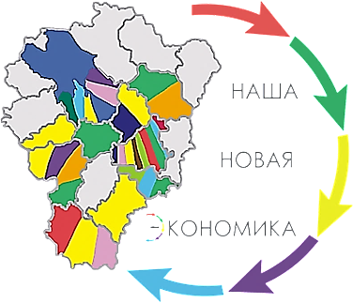
Станция «Тренды развития экономики региона»
- Получить информацию об особенностях регионального рынка труда, востребованных профессиях и специальностях, перспективах развития экономики нашего региона.

Станция «Карьерный трек. Начало»
- Уточнить сферу своих интересов и профессиональных предпочтений.
- Получить индивидуальные консультации.

Станция «Профессиональные мастерские»
- Своими глазами увидеть мастерские, учебные классы, оборудование, современное техническое оснащение профессиональной образовательной организации.
- Попробовать себя в различных профессиях и специальностях.

Станция «Профессии и здоровье»
- Получить информацию о выборе профессии, специальности с учётом медицинских противопоказаний и психофизиологических особенностей человека

Более подробную информацию о мероприятии, а также консультации по вопросам, связанным с выбором профессии, построением карьеры, рынком труда и образовательных услуг вы можете получить в Центре «Ресурс».

Контактный телефон: 8(4852) 72-95-00:
- Лодеровский Артём Владимирович, заведующий отделом психологического сопровождения и консультирования;
- Белякова Ольга Павловна, главный специалист

